# Что нужно знать родителям, которые хотят устроить ребенка в детский сад

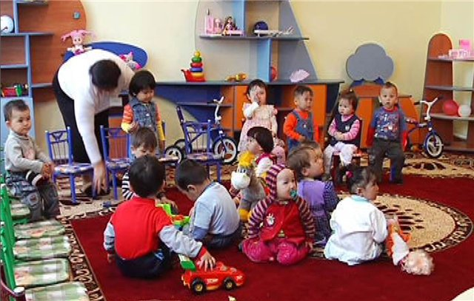

Дошкольное образование направленно на формирование общей культуры, развитие физических, интеллектуальных, нравственных и личных качеств, формирование предпосылок учебной деятельности, сохранение и укрепление детей дошкольного возраста.

27 мая 2014 года вступил в силу порядок приема на обучение по образовательным программам дошкольного образования (далее – Порядок), утвержденный приказом Министерства образования и науки Российской Федерации от 8 апреля 2014 г. № 293.

Данный приказ принят в соответствии с Федеральным законом от 29.12.2012 № 273-ФЗ «Об образовании в Российской Федерации».

При этом правила приема в конкретный детский сад определяются самостоятельно, но лишь в части, не урегулированной законодательством об образовании.

Правила приема в государственные и муниципальные детские сады должны также обеспечивать прием всех  детей, проживающих на территории, за которой закреплен такой детский сад.

При наличии свободных мест прием в детский сад осуществляется в течение календарного года.

В приеме в детский сад может быть отказано только по причине отсутствия в нем свободных мест. В этом случае законные представители ребенка для решения вопроса о его устройстве в другой детский сад обращаются непосредственно в орган исполнительной власти субъекта Российской Федерации, осуществляющий государственное управление в сфере образования, или орган местного самоуправления, осуществляющий управление в сфере образования.

Документы о приеме подаются в образовательную организацию, в которую получено направление в рамках реализации государственной и муниципальной услуги, предоставляемой органами исполнительной власти субъектов РФ и органами местного самоуправления, по приему заявлений, постановке на учет и зачислению детей в образовательные организации, реализующие основную образовательную программу дошкольного образования (детские сады).

Прием в образовательную организацию осуществляется по личному заявлению законного представителя ребенка при предъявлении оригинала [документа](consultantplus://offline/ref=3DFEAB5D3812C02357260E3FE1E723FFA2295E30485723E9614F9013ACo1U3L), удостоверяющего личность законного представителя.

В заявлении родителями [(законными представителями)](consultantplus://offline/ref=3DFEAB5D3812C02357260E3FE1E723FFAA2451344D587EE369169C11AB1C192C392619E7B9600Ao5U5L) ребенка указываются следующие сведения: фамилия, имя, отчество (последнее - при наличии) ребенка; дата и место рождения ребенка; фамилия, имя, отчество (последнее - при наличии) родителей (законных представителей) ребенка; адрес места жительства ребенка, его родителей (законных представителей); контактные [телефоны](http://mvideo.ru/) родителей (законных представителей) ребенка.

Прием детей, впервые поступающих в образовательную организацию, осуществляется на основании медицинского заключения.

Для приема в образовательную организацию:

а) родители [(законные представители)](consultantplus://offline/ref=3DFEAB5D3812C02357260E3FE1E723FFAA2451344D587EE369169C11AB1C192C392619E7B9600Ao5U5L) детей, проживающих на закрепленной территории, для зачисления ребенка в образовательную организацию дополнительно предъявляют оригинал свидетельства о рождении ребенка или документ, подтверждающий родство заявителя (или законность представления прав ребенка), свидетельство о регистрации ребенка по месту жительства или по месту пребывания на закрепленной территории или документ, содержащий сведения о регистрации ребенка по месту жительства или по месту пребывания;

б) родители (законные представители) детей, не проживающих на закрепленной территории, дополнительно предъявляют свидетельство о рождении ребенка.

Родители (законные представители) детей, являющихся иностранными гражданами или лицами без гражданства, дополнительно предъявляют документ, подтверждающий родство заявителя (или законность представления прав ребенка), и документ, подтверждающий право заявителя на пребывание в РФ.

Иностранные граждане и лица без гражданства все документы представляют на русском языке или вместе с заверенным в установленном [порядке](consultantplus://offline/ref=3DFEAB5D3812C02357260E3FE1E723FFA22851304D5123E9614F9013AC13463B3E6F15E6B9600957oAU1L) переводом на русский язык.

Дети с ограниченными возможностями здоровья принимаются на обучение по адаптированной образовательной программе дошкольного образования только с согласия родителей (законных представителей) и на основании рекомендаций психолого-медико-педагогической комиссии.

Заявление о приеме в образовательную организацию и прилагаемые к нему документы, представленные родителями (законными представителями) детей, регистрируются [руководителем](http://job.ru/) образовательной организации или уполномоченным им должностным лицом, ответственным за прием документов, в журнале приема заявлений о приеме в образовательную организацию. После регистрации заявления родителям (законным представителям) детей выдается расписка в получении документов, содержащая информацию о регистрационном номере заявления о приеме ребенка в образовательную организацию, перечне представленных документов. Расписка заверяется подписью должностного лица образовательной организации, ответственного за прием документов, и печатью образовательной организации.

Дети, родители (законные представители) которых не представили необходимые для приема документы в соответствии с пунктом 9 настоящего Порядка, остаются на учете детей, нуждающихся в предоставлении места в образовательной организации. Место в образовательную организацию ребенку предоставляется при освобождении мест в соответствующей возрастной группе в течение года.